手术好成功，但病人死了

屈颖妍 [有理儿有面](javascript:void(0);)

**有理儿有面**

微信号 youli-youmian

功能介绍 你说是不是

2020-09-04[原文](https://mp.weixin.qq.com/s?__biz=Mzg3MjEyMTYyNg==&mid=2247511387&idx=2&sn=84fa407695899f3120d6c4b28cb3075a&chksm=cef6f92ef9817038bc03a5dc70337367c67e771ad9986ea3fc40e303718a804b469b2cc4b256&scene=27#wechat_redirect&cpage=63) 发表于

收录于合集





**全文共916字，图片1张，预计阅读时间为3分钟。**

**文章发于“有理儿有面”（youli-youmian），欢迎大家在朋友圈和微信群转发。**

**公众号及其他平台转载请在后台留言。**



▼

本文作者：屈颖妍，香港资深媒体人

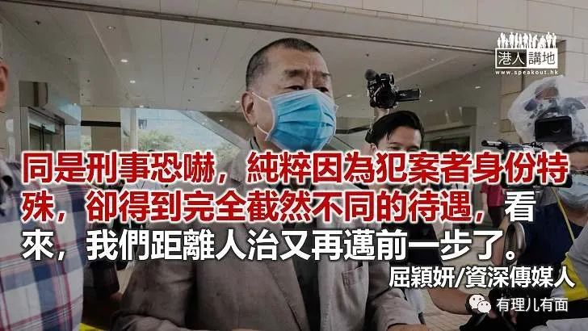

2013年9月14日下午，前立法会议员范国威在旺角西洋菜南街搞街头签名活动，一名阿伯路人上前骂他“捣乱香港”，争执期间范国威说要报警拉老伯，一退休汉路过见状，不忿范国威堂堂议员“吓阿伯”，加入争执“战团”。

混乱中，范国威不断举手机拍摄退休汉，惹怒众人，退休汉一时冲动说“信不信我打你”并举拳作势打范，范国威报警称被刑事恐吓。

法庭上，被告深表悔意，认为事发时因遭范不停拍摄所以“好躁”，但结果，退休汉还是被裁定刑事恐吓罪成，判监三个月，缓刑一年。

同人不同命，退休汉不是传媒大亨，不是暴徒金主，所以不走运，冲口骂一句“打你”，就在两个月内立即被判罪留案底。

怪不得有网民留言感叹说：“觉得今日香港仲衰过ICAC出现前的岁月！”

同是刑事恐吓，我想不到黎智英案跟以上案件有何区别？纯粹因为犯案者身份特殊，却得到完全截然不同的待遇，看来，我们距离人治又再迈前一步了。

退休汉刑恐后实时被捕，两个月后迅速判罪。相反，黎智英犯案后两年零九个月后才被拘捕，三年零三个月后才受审，而最后，更因为被恐吓者在事发时“笑笑口”，一点惊慌表情都没有，所以被法官认为不可信；反而指着鼻子恐吓人的肥佬黎是斯文人、诚实可靠、犯案只是“一时冲动”，所以裁判官锺明新认为，即使此案“刑事恐吓表面证据成立，但罪名不成立”，肥佬黎无罪释放。

这案子，完全颠覆大众常理。举个例：表证成立，但罪名不成立？那是不是等于医生做完手术出来跟你说：“手术很成功，但病人死了”一样？

又举个例：你恐吓人，只要对方处变不惊，原来你就没罪。那么，恐吓警察、军人永远不能入罪，因为不害怕是他们的本能和特质，而胆大包天者，就注定日日被恐吓，谁叫你什么都不惊，活该被人吓。

至于“一时冲动”原来都是脱罪理由，就更令大部分在囚罪犯呼寃了，问心，哪个杀人、强奸的不是一时冲动？如果一时冲动可以为所欲为，那人与兽何分别之有？

官字不只两个口，原来他们心中还有两把尺。

**本文转自港人讲地**





**关注公众号：**

**有理儿有面**

**理   性｜   揭   秘｜   探   讨**







### 精选留言

用户设置不下载评论